отчёт
по добровольческой акции
"Весенняя неделя добра"
по МБОУ «Старо Ямкинская ООШ»
23 апреля «Семейное чтение любимых книг»
Конкурс выразительного чтения
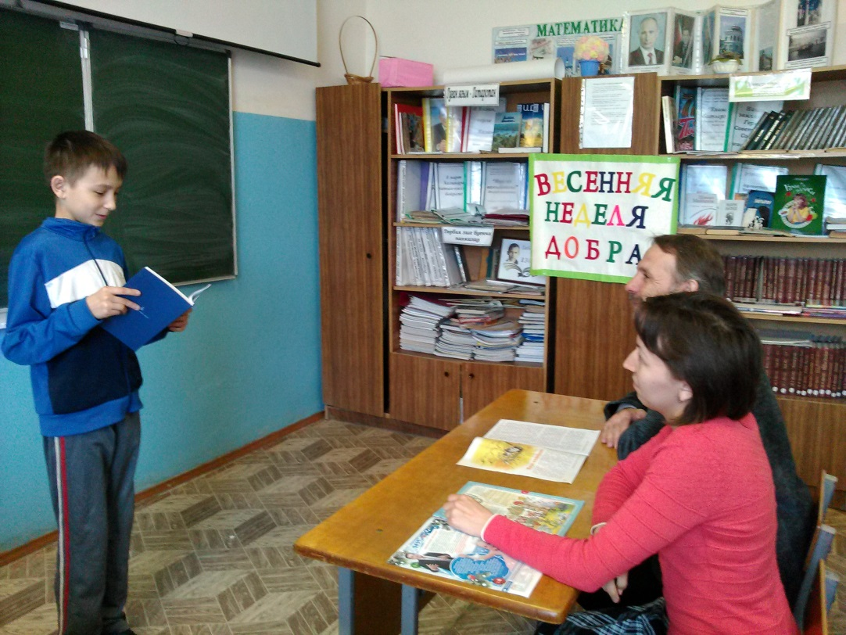
«Мы читаем всей семьей»
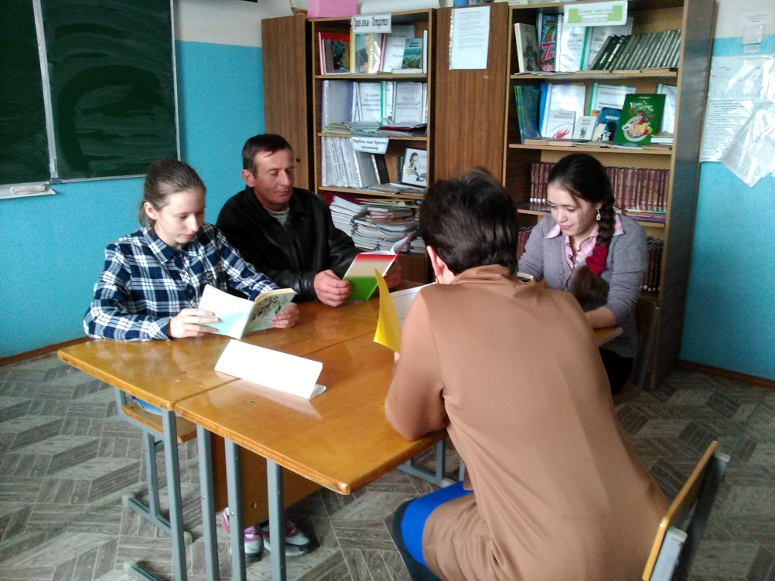

посещение сельской библиотеке
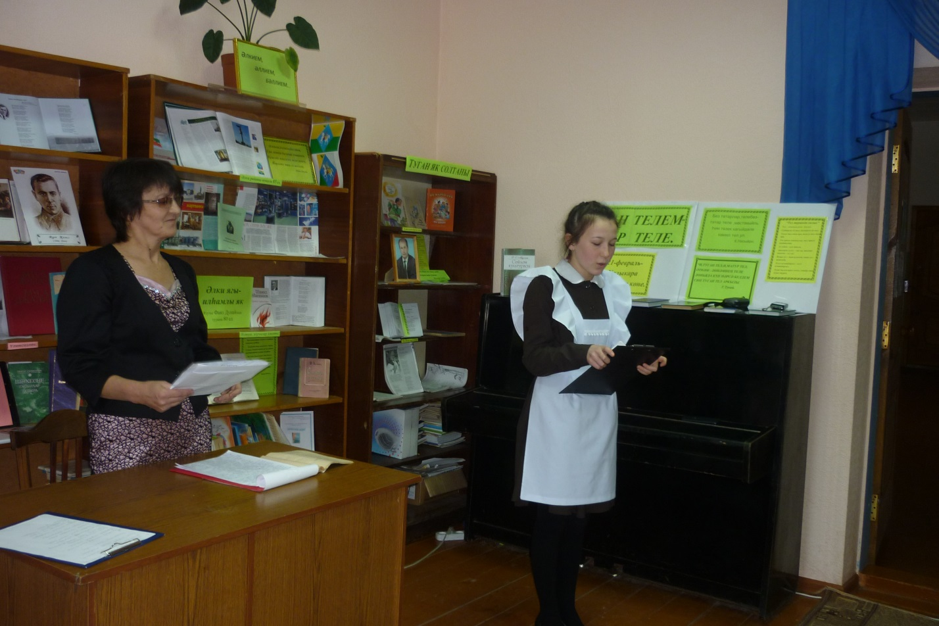

ЗДВР: Г.Р.Гизатуллина

